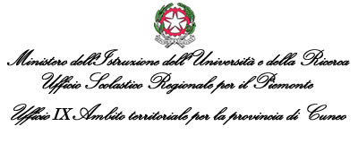
Corso Alcide De Gasperi, 40 – 12100 CUNEO - Tel 0171/318.411 – fax 0171/318.506 – usp.cn@istruzione.it
- Area B - Ufficio reclutamento e formazione personale ATA -

Allegato nota prot. n. 13567 del 24/11/2011

OGGETTO: D.M. n. 92 del 12/10/2011 – ELENCO DOMANDE PERSONALE ATA ESCLUSE –

profilo | cognome | nome | motivo esclusione
CS | DEMARIA | Monica | incarico fino 30/6/2012 per n. 36 ore
CS | FERRERO | Silvia | rinuncia a posti fino 30/6/2012

Cuneo, 24 novembre 2011

IL REGGENTE dell’Ufficio Scolastico
Dott.ssa Franca Giordano

Rif. Area n. B – Sezione Reclutamento e formazione personale ATA
Dott. Eraldo Ravinale
Rita Giordano Tel. 0171/318575 – e-mail rita.giordano.cn@istruzione.it

